Titel |  | Drengen der samlede på ord
Tema: |  | Efterkrigstiden, ensomhed, anderledes, identitet, brødre, familie, livsvilkår.
Fag: |  | Dansk
Målgruppe: |  | 4.-5. klasse
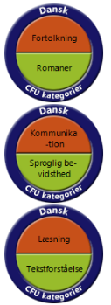 | Data om læremidlet:  E-bog: Drengen der samlede på ord, Mette Strandbygaard. Høst og søn 2005  Denne vejledning giver et overblik over den røde tråd i det pædagogiske overlay i form af elevopgaveer og spørgsmål, der knytter sig til e-bogen Drengen der samlede på ord.  Overlayet kan bookes sammen med e-bogen og består af en række opgaver og spørgsmål, som eleverne tilgår gennem aktivering af markeringer i selve romanteksten.  I overlayet er elevopgaverne lagt ind i teksten præcis der, hvor det er hensigtsmæssigt at løse en opgave eller reflektere over spørgsmål til teksten.  Eleverne skal have en logbog, de kan notere i undervejs i læsningen.  Der lægges op til at eleverne arbejder sammen i par.  Undervejs i analysearbejdet anbefales det at læreren indlægger opsamlende litteratursamtaler fælles på klassen.  Litteratursamtale.  Den fælles samtale giver mulighed for at få alle elevers opfattelser af teksten synliggjort. Der skabes en ny fælles forståelse, som den enkelte elev måske ikke selv ville have kunnet få øje på.  Når en elev fortæller andre om sin opfattelse af teksten, vil der i fortællefasen blive lagt betydning i tekstens tomme pladser for at skabe en mening, der kan videregives til de andre i samtalens fællesskab. Tekster der indeholder følelsesmæssige tilstande er særlig velegnede til at have en dialog.  Før bogen læses  Inden læsningen kan det anbefales at klassen præsenteres for forskelligt fagligt stof fra den tidsperiode som romanan foregår i.  Tv- serien 100 års bardom vil være helt oplagt. Afsnitt 5 1940 – 50 og måske også afsnit 6 1950 – 60 giver et godt indblik i den tidsperiode, hvor handlingen i bogen foregår.  Sangen ”Danmark nu blunder den lyse nat” og ”Danmarks frihedssang” er der henvisninger til i teksten. ”Danmark nu blunder----” referes der til flere gange. Der refereres ligeledes til bibelfortællinger fra det gamle testamente. Ægyptens 10 plager og Moses og den brændende tornebusk m. flere.  Faglig relevans/kompetenceområder  Det pædagogiske overlay fokuserer på kompetenceområdet Fortolkning og inddrager alle fortolkningsprocessens fem faser: Oplevelse/indlevelse, undersøgelse, fortolkning, vurdering og perspektivering.  Viden- og færdughedsmål  Eleven har viden om at læse på, mellem og bag linjerne. Eleven kan læse med fordobling.  Eleven har viden om metoder til medskanende arbejde. Eleven kan udtrykke sin tekstforståelse gennem medskabelse af teksten.  Det nye, eleverne skal lære, hører til henholdsvis indlevelses-, undersøgelses- og perspektiveringsdelen og kan udtrykkes i følgende læringsmål:  - fastholde hovedindholdet af det læste i skriftlig form i genren referat.  - læse sprogligt udviklende tekster og bruge varierede læseforståelsesstrategier  - Lave en personkarakteristik med fokus på hovedpersonens miljø og personlige udvikling.  Overlayets konkrete udformning  Overlayet organiserer sig omkring litteraturarbejdets traditionelle tre faser:  Før du læser  For at forberede eleverne på romanens univers og opgavernes karakter er der på titelbladet lagt markeringer ind på titlen ”Drengen der samlede” på ord.  Opslaget hedder Før du læser bogen og teksten er elevhenvendt.  Eleven opfordres til at arbejde sammen med en makker.  - Beskriv forsiden  - Vælge ord  - Faglig info om personkarkateristik som skal bruges senere  Mens du læser  Overlayet består i selve læsefasen af tre til fire gennemgående opgaver:  - Refekterende spørgsmål til kapitlet med oplæsning eller gule highlights som støtte til at finde svaret.  - Referat af hver kapitel for at få et overblik over handlingen og hovedpersonens udvikling  - Ordkort, der skal udfyldes før kapitlet læses. Støtte til forforståelsen og udvikling af ordforråd.  - Handlingslinje med fokus på tidsforløbet i fortællingens første 30 kapitler og kapitel 31.  Derudover er en enkelt meddigtningsopgave i form af en tegneserie et centralt sted i bogen.  Efter du har læst  Som afslutning på arbejdet med romanen samles der op på de tre læringsmål vedrørende fastholdelse af det læste i en handlingslinje med fokus på tid, en personkarakteristik af hovedpersonen og perspektivering af hovedpersonens liv til egen tid.  Samlet oversigt over markeringsfarver i overlayet:  - Gul: highlightet tekst til støtte i besvarelsen af spørgsmål.  - Grøn: Indføring i opgaver, der skal besvares.  - Grå: ordkort, der skal udfyldes før, mens og efter læsningen.  - Turkis: Oplæsninger til støtte i besvarelsen af spørgsmål.  - Rød: Handlingslinje  Supplerende materialer  Supplerende materialer, der kan lånes på dit lokale CFU.  - 100 års barndom ( 5 )  1940-1950: vinter er tid til en sørgelig historie, DR 1, 30 min, http://mitcfu.dk/TV0000017649  - 100 års barndom ( 6 )  1950-1960: så fik vi fred - nu mangler vi kun ro, DR 1, 30 min, http://mitcfu.dk/TV0000017650  Resurser på nettet, som læreren kan have forberet eller introduceret før eller under læsningen:  Danmarks frihedssang og Danmark nu blunder den lyse nat kan findes på nette ved at søg på sangenes titel.  Programmet Timeline kan bruges til at lave tidslinje. Findes ved at søge med søgeordet timeline.  Skolemanden Jeppe Tang ville hjælpe børnene til at huske plagerne. I 1865 skrev han verset som er med i bogen.  Vand til Blod og Frøers Mængde,  Myg dernæst Egypten trængte.  Utøj, Pest og Bylders Nød,  Hagel, Græshop, Mørke, Død.  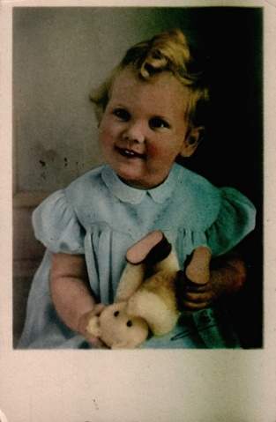  Prinsessekrølle  Dronning Margrethe blev født i 1940 lige da 2. verdenskrig var startet. Da hun var 3 år havde hun en fin krølle i panden som blev bemærket af alle mødre. Den blev kaldt prinsessekrøllen.  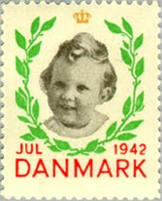  Mange mødre med små piger prøvede i 40erne at efterligne den kongelige krølle, der blev drejet på toppen af hovedet af pigerne.  Sådan så Margrethe ud da hun var to år. Hun kom også på et frimærke med den frisure.  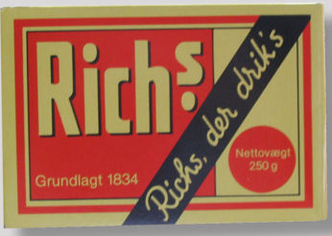  Richs bruges til at lave kaffe.  Richs er kaffetilsætning eller kaffeerstatning, der fremstilles af korn, cikorierødder, der er blevet tørret, formalet og brændt, så det har udseende som ristede kaffebønner.  Gæslinger  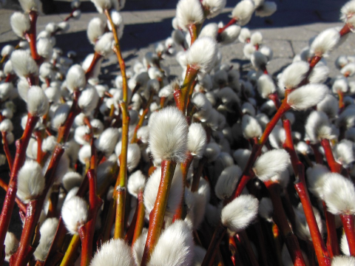  Pilen blomstrer med gæslinger Ved nogle af pilearterne kommer de dunende »gæslinger« stort set samtidig som de tobenede gæslinger  Pil er mange arter, derfor skal man heller ikke blive overrasket over, at de kan være svære at kende. De almindeligste arter i naturen er gråpil og øret pil, der begge er buske, samt seljepil, der bliver et træ, men desuden findes flere arter plantet. De forskellige pilearter blomstrer ikke samtidig. Det gør, at man kan finde blomstrende pil fra midten af februar og langt hen i maj.

